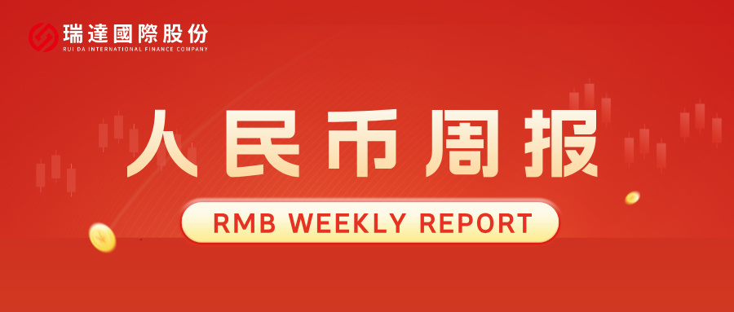
- 上周行情回顾
周五（9月4日）美元兑人民币中间价报6.7787，调降20个基点，累计调降41个基点。港交所美元兑人民币期货主力合约CUSF2609收跌0.12%，新交所美元兑离岸人民币期货主力合约UCU26收跌0.13%。
美元兑在岸人民币收报6.7108，美元兑离岸人民币收报6.7080，在当周分别下跌0.30%和下跌0.35%。欧元兑人民币报7.8014、英镑兑人民币报9.0773、日元兑人民币报4.2914、澳元兑人民币报4.8329，在当周分别跌0.28%、跌0.57%、涨1.95%和跌0.03%。
上周央行公开市场累计进行了100亿元7天期逆回购和8060亿元隔夜逆回购操作，本周央行公开市场有10885亿元7天期逆回购和11390亿元隔夜逆回购到期，因此净回笼14115亿元。
- 消息回顾
1、中国证监会就私募投资基金募集新规征求意见。新规明确“卖者尽责、买者自负”的基本原则，明确募集方式，细化禁止性行为规范，完善合格投资者资产规模、收入水平和投资经历等认定标准，并强化穿透监管要求。严禁通过份额拆分转让等方式降低合格投资者标准或突破投资者人数限制，严禁开展任何形式的保本保收益、诱导性宣传、虚假宣传等违法行为。在资金募集过程中，新规明确，未按要求开立和使用募集结算专用账户，最高罚20万元。
2、工信部等十部门印发《促进中小企业发展“十五五”规划》提出，到2030年，我国规模以上中小企业人均营业收入累计增长15%左右；防范化解拖欠中小企业账款长效机制基本建立，中小企业多元化融资渠道进一步拓宽。《规划》提出，加强中小企业上市培育力度，建立优质中小企业上市培育库，促进股权融资常态化对接。高质量建设债券市场“科技板”，支持符合条件的中小企业债券融资。大力发展创业投资，设立国家中小企业发展基金二期，带动社会资本投早、投小、投长期、投硬科技。
3、伊朗议长卡利巴夫9月6日表示，此前“对等回应”的阶段已经结束，伊朗近期针对美军基地的军事行动仅是新阶段的开始。卡利巴夫警告称，规则已经改变，任何侵犯伊朗利益与安全的主张或行动，都将面临“更迅速、更猛烈”的回击。伊朗最高国家安全委员会秘书雷扎伊表示，未来几天，伊朗将宣布霍尔木兹海峡区域“禁区”——“禁区”将从美国海军封锁线起算，一直延伸至波斯湾内部分水域。任何进入“禁区”的船只都将被列入伊朗制裁名单。
4、美联储理事沃勒表示，如果即将公布的数据确认通胀压力正在降温，他倾向于在美联储下一次货币政策会议上支持维持利率不变。但他同时警告称，如果通胀数据表现火热，9月进一步加息仍然是一种可能。沃勒讲话发布后，交易员降低了对美联储9月加息押注。
- 相关图表
图表 1 美元兑人民币中间价
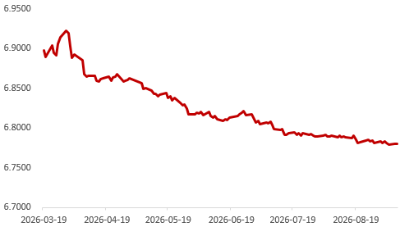
资料来源：iFinD，瑞达国际
图表 2 港交所美元兑人民币期货CUS主连收盘价
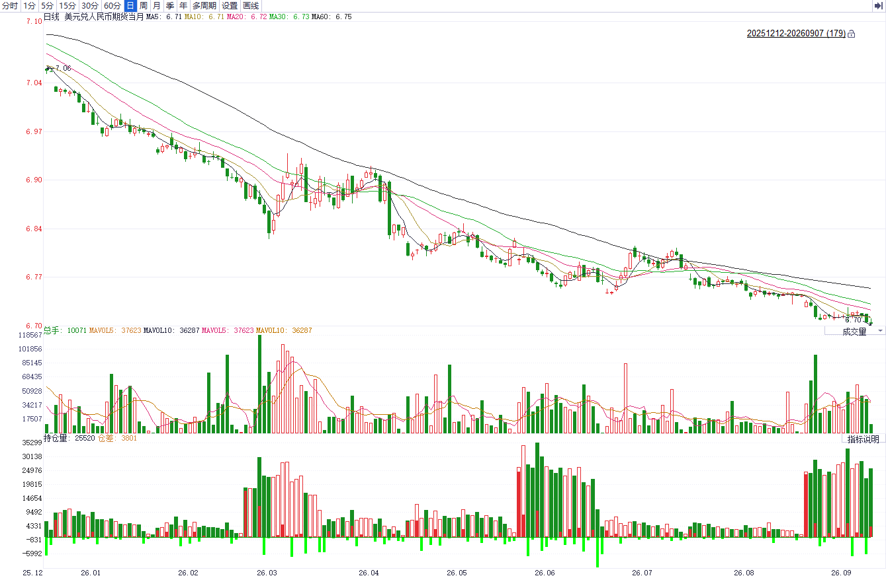
资料来源：iFinD，瑞达国际
图表 3 港交所美元兑人民币期货CUS涨跌幅（%）
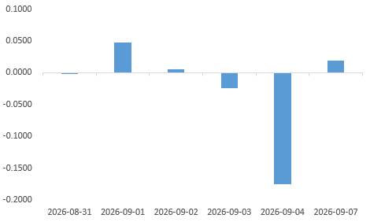
资料来源：iFinD，瑞达国际
图表 4 新交所美元兑人民币期货UC主连收盘价
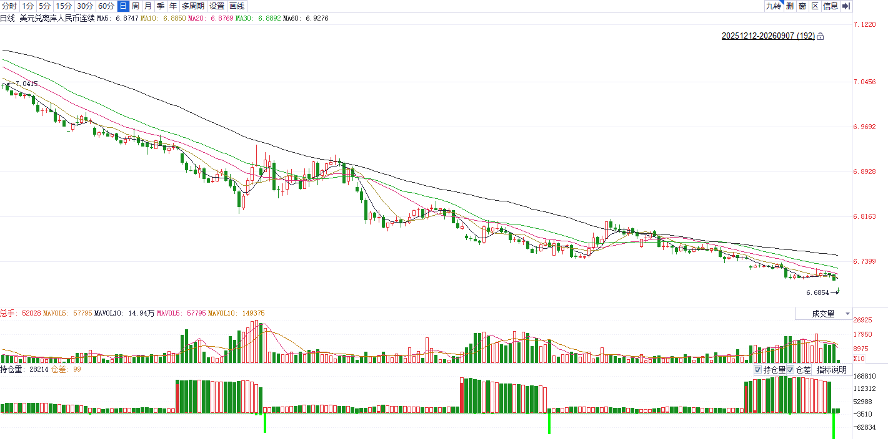
资料来源：iFinD，瑞达国际
图表 5 新交所美元兑人民币期货UC涨跌幅（%）
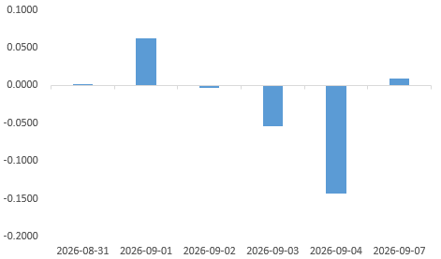
资料来源：iFinD，瑞达国际
图表 6 在岸、离岸人民币及价差

资料来源：iFinD，瑞达国际
- 后市展望
美国8月ADP新增就业人数创年内最低月度增幅，8月ISM制造业指数低于预期但仍位于荣枯线上方，服务业PMI继续回升，美国7月职位空缺数不及预期，前月数据录得大幅下修。本周美国就业数据边际放缓，PMI数据继续偏强运行。美联储沃勒释放边际偏鸽信号，若通胀继续降温将倾向于9月维持利率不变，市场加息预期回落至中性水平。展望后市，美联储鹰派政策预期存在反复，美财政部政策干预对长端利率形成潜在上方压制，市场重新就美元主权信用叙事展开定价，避险资金呈边际流出态势，美元指数或震荡运行。
国内端，8月我国官方制造业PMI录得49.8，景气水平回升但略低于预期，反映制造业虽有好转但尚有空间，供需两端双双升至荣枯线上，但新动能与传统行业、不同规模企业走势延续背离。新订单指数为50.6，新出口订单为50.1，两者分别回升2.1、0.5个百分点至荣枯线上方，需求端显著改善。但出厂价格上涨幅度远不及购进价格，中下游行业利润依旧受到较大幅的挤压。7月我国出口同比23.9%，进口同比27.5%，进出口同比高位运行，环比小幅回落，美对我国加征12.5%关税或导致我国出口后续承压。由于美伊关系反复，霍尔木兹海峡开放时间未定，地缘风险溢价抬升贸易成本，叠加美国加征关税，进出口料承压，人民币兑美元汇率波动大概率加剧。

△ 免责声明
此报告由瑞达国际所编制。本报告采用之资料及意见均相信可靠及准确，但本公司并不对各分析或有关资料之可靠性及准确性作出全面性保证。本报告只供客户或读者作参考之用，客户或读者不应完全依靠本报告内容作为投资准则。
本报告之资料及意见如有任何更改，恕不另行通知。本报告并非及并无意图构成任何作价或招揽进行买卖本报告 提及的商品。本公司不会对任何因依靠本报告作出任何买卖而引致之任何损失承担任何责任。



24小时客服电话： 00852 - 25342000/86 - 13603059885
24小时传真电话： 00852 - 25632368
客服邮箱： cs@ruida- int . com
客服QQ： 203195058/2938472186
网址：www. ruida- int . com
地址: 香港湾仔菲林明道8号大同大厦17楼05 - 06室

